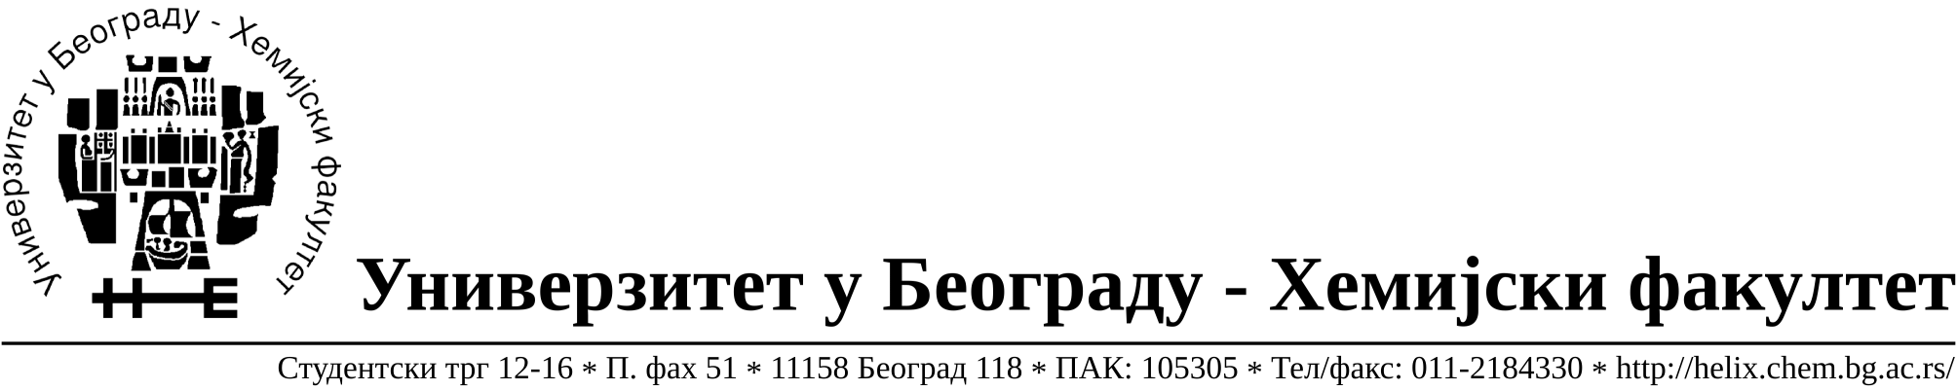

На основу члана 116. Закона о јавним набавкама („Службени гласник РС“, бр. 68 / 15), Универзитет у Београду – Хемијски факултет објављује:

ОБАВЕШТЕЊЕ О ЗАКЉУЧЕНОМ УГОВОРУ

Назив, адреса и „Интернет“ страница наручиоца: Универзитет у Београду – Хемијски факултет, Београд, Студентски трг 12-16, www.chem.bg.ac.rs.
Врста наручиоца: просвета
Опис предмета набавке, назив и ознака из општег речника набавке: прибављање добара материјал за столарију, јавнa набавкa мале вредности број 3/16,
Ознака из општег речника набавке: Разни грађевински материјал од дрвета – 44191000, Браве, кључеви,шарке – 44520000, Вијци-44530000
Критеријум за доделу Уговора; најнижа понуђена цена.
Број примљених понуда: 2
Датум доношења Одлуке о додели Уговора: 11.02.2016.
Датум закључења Уговора: 24.02.2016.
Уговорена вредност: укупна јединична цена 401.582,43 РСД без ПДВ-а односно укупна јединична цена је 481.898,92 РСД са ПДВ-ом а уговор се склапа на износ до 1.100.000,00 РСД без ПДВ-а.
Највиша и најнижа понуђена цена: највиша- укупна јединична цена 474.008,53 РСД без ПДВ-а односно укупна јединична цена је 568.810,24 РСД са ПДВ-ом.Најнижа- 401.582,43 РСД без ПДВ-а односно укупна јединична цена је 481.898,92 РСД са ПДВ-ом
Највиша и најнижа понуђена цена код прихватљивих понуда: највиша- укупна јединична цена 474.008,53 РСД без ПДВ-а односно укупна јединична цена је 568.810,24 РСД са ПДВ-ом. Најнижа-401.582,43 РСД без ПДВ-а односно укупна јединична цена је 481.898,92 РСД са ПДВ-ом.

- Основни подаци о добављачу: Verona d.o.o.Здравка Челара 10/III, 11000 Београд, матични број 07803591, ПИБ 100209023.

Период важења Уговора: до 14.03.2017. године.

